Centres étrangers – Triathlon
Version originale

Centres étrangers – Triathlon
Le triathlon est une discipline sportive réunissant trois épreuves : la natation, le cyclisme et la course à pied.
1. Épreuve de natation (6 points)
Les concurrents démarrent le triathlon par une épreuve de natation
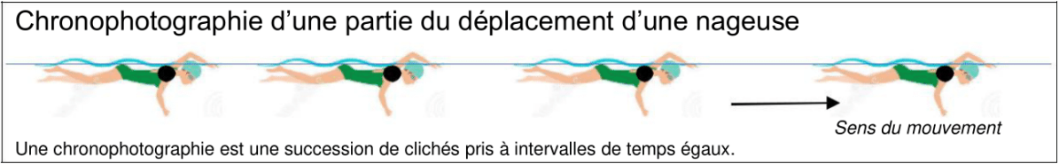
1.1. Décrire la trajectoire de la nageuse.
1.2. Décrire l'évolution de la vitesse de la nageuse au cours du temps. Justifier la réponse.
1.3. Qualifier le mouvement de la nageuse en choisissant deux termes parmi les suivants : rectiligne / circulaire / ralenti / uniforme / accéléré
2. Épreuve de cyclisme (6 points)
À la sortie de l'eau, les concurrents récupèrent leur vélo.
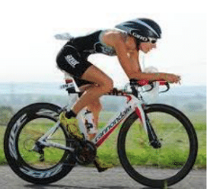
2.1. Une athlète souhaite utiliser le vélo le plus léger possible parmi deux modèles à sa disposition.
Modèle | 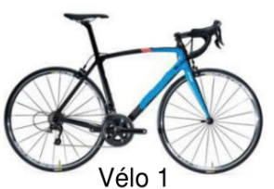 | 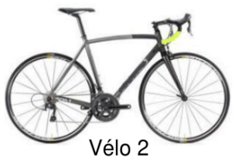
Matériau utilisé pour le cadre | Fibre de carbone | Aluminium
Les dimensions des deux modèles sont strictement identiques. Les volumes des tubes constituant les cadres sont les mêmes. Seuls les matériaux utilisés pour les cadres diffèrent.
Préciser le modèle choisi par l'athlète. Justifier.
Données :
- Masse volumique de la fibre de carbone 1,8 x 103 kg/m3
- Masse volumique de l'aluminium 2,7 x 106 g/m³
2.2. La pression des pneus est une donnée importante pour augmenter les performances. Le graphe ci-dessous donne la pression des pneus recommandée en fonction du poids du cycliste.
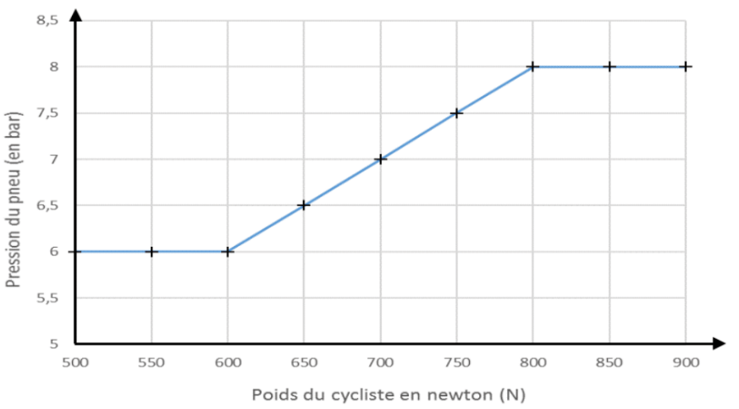
Déterminer la valeur de la pression à appliquer aux pneus du vélo d'une cycliste dont la masse est de 65 kg. Toute démarche proposée sera prise en compte.
Donnée : pour l'intensité de la pesanteur sur Terre, on prendra gT= 10 N/kg.
3. Épreuve de course à pied (13 points)
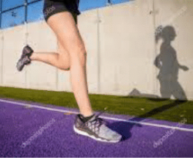
Les concurrents terminent le triathlon par une épreuve de course à pied.
Sur le parcours, des verres de boisson énergisante à base de glucose sont proposés aux points de ravitaillement.
3.1. Une molécule de glucose a pour formule chimique C6H1206.
Préciser le nombre et le nom de chacun des atomes composant une molécule de glucose.
Donnée : extrait de la classification périodique des éléments
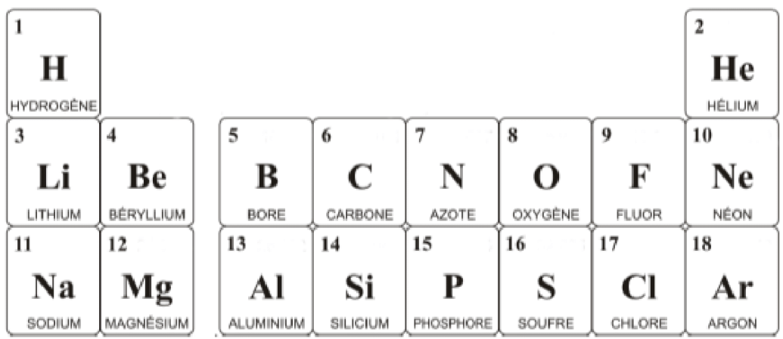
3.2. Au niveau des muscles a lieu une transformation chimique modélisée par la réaction entre le glucose et le dioxygène. Cette transformation s'accompagne d'un dégagement d'énergie.
L'équation de réaction est :
C6H1206 + 6 02 → 6 CO2 + 6 H2O
Justifier qu'il s'agit bien d'une transformation chimique.
3.3. L'énergie chimique est convertie en énergie cinétique et en énergie thermique.
Recopier et compléter le diagramme énergétique d'un muscle, représenté ci-contre.
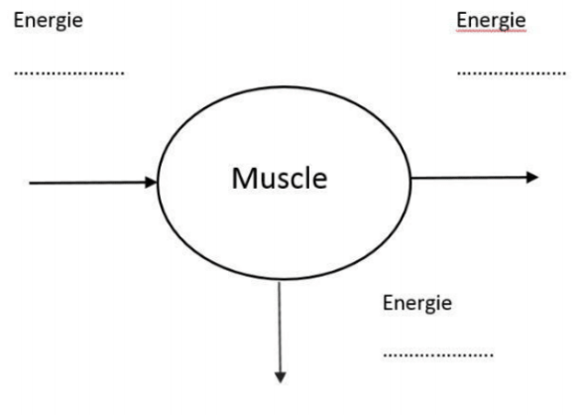
3.4. Pour couvrir ses besoins énergétiques, l'athlète consomme une boisson énergétique.
Durant une heure de course à pied, la dépense énergétique moyenne de l'athlète est d'environ 30 kJ par kg de masse corporelle.
Une athlète de 65 kg court pendant 30 min.
Déterminer le nombre de verres de boisson énergisante nécessaires pour couvrir la dépense énergétique sachant qu'un verre de boisson énergisante apporte une énergie d'environ 335 kJ à l'athlète.
Détailler le raisonnement. Toute démarche proposée sera prise en compte.

Correction
1.1. La trajectoire est une droite. La trajectoire est rectiligne.
1.2. La distance entre les points augmente donc la vitesse augmente.
1.3. Le mouvement est donc rectiligne accéléré.
2.1. La masse d’1m3 de fibre de carbone est de 1,8 x 103 kg.
La masse d’1m3 d’aluminium est de 2,7 x 106 g = 2,7 x 103kg (103 g = 1 kg)
Pour un même volume, la fibre de carbone a une masse plus faible que l’aluminium.
Les volumes des vélos étant identiques, il faut prendre le vélo 1.
2.2. Calculons le poids du cycliste
TexMaths12§display§P = m \times g§svg§600§FALSE§
P en newton (N)
m en kilogramme (kg) ; m = 65kg
g en newton par kilogramme (N/kg) ; gT = 10N/kg
TexMaths12§display§P = 65 \times 10 = 650 §svg§600§FALSE§ N
On regarde sur le graphique la pression conseillée :
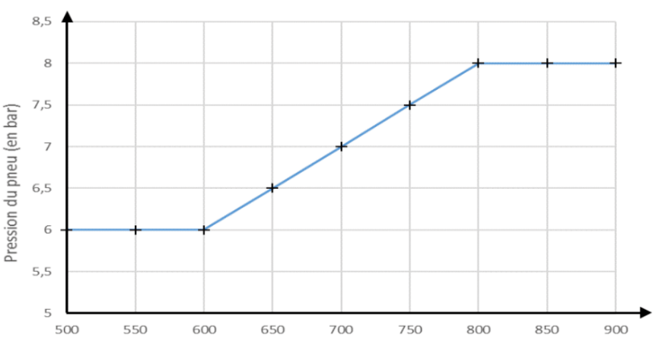
La pression est de 6,5 bar.
3.1. La molécule de glucose contient :
- 6 atomes de carbone
- 12 atomes d’hydrogène
- 6 atomes d’oxygène
3.2. Les réactifs C6H1206et 02sont consommés.
Les produits CO2et H2O se forment.
Il s’agit bien d’une réaction chimique.
3.3.
https://physix.fr/dokuwiki/lib/exe/fetch.php?media=starthttps://physix.fr/dokuwiki/lib/exe/fetch.php?media=starthttps://physix.fr/dokuwiki/lib/exe/fetch.php?media=start
3.4. Pour trouver le nombre de verres de boisson énergisante, il faut connaître la dépense énergétique.
Calculons la dépense énergétique de cet athlète de 65kg pendant 1h sachant que la dépense énergétique moyenne est de 30 kJ pour 1kg
Dépense énergétique en kJ | Masse en kg
30 kJ | 1 kg
? kJ | 65 kg
TexMaths12§display§\frac {30 \times 65} {1} = 1950§svg§600§FALSE§ kJ
Cet athlète ne court que pendant 30 min = 1/2 heure donc il va dépenser moitié moins d’énergie.
TexMaths12§display§\frac {1950} {2} = 975§svg§600§FALSE§ kJ
Calculons le nombre de verres sachant qu’un verre de boisson apporte 335 kJ d’énergie.
Énergie apportée en kJ | Nombre de verres
335 kJ | 1
975 kJ | ?
TexMaths12§display§\frac {975 \times 1} {335} = 2,9§svg§600§FALSE§ environ. Il devra boire 3 verres pour couvrir la dépense énergétique.

